Идентификация пионов, каонов и протонов в эксперименте SAS на БАК при помощи детектора переходного излучения.
Муфазалова А.О.¹, Тихомиров В.О.²
¹студентка, ²доцент, ведущий научный сотрудник, к.ф.-м.н
^{1,2}Национальный исследовательский ядерный университет Московский инженерно-физический институт, кафедра 40, Москва, Россия
²Физический Институт им. П.Н. Лебедева РАН, Москва, Россия
¹E-mail: alona96muf@gmail.com

В планируемом эксперименте Very Forward Hadron Spectrometer (VFHS) на Большом Адронном Коллайдере (БАК) предполагается изучение вторичных частиц с энергией 1-6 ТэВ, образующихся под малыми углами к оси сталкивающихся протонных пучков [1].
Существует класс физических задач, для решения которых требуется пособытийная идентификация вторичных адронов. К такому классу задач относится, в частности, регистрация короткоживущих частиц по продуктам их распада, например, распад мезона на пару заряженных π- и К- мезонов. Чтобы эффективно выделять пик инвариантной массы мезона на преобладающем комбинаторном фоне заряженных адронов, необходимо максимально эффективно идентифицировать продукты распада среди вторичных частиц в каждом отдельном событии.
При данных энергиях исследуемых частиц, переходное излучение - единственный эффективно работающий метод идентификации. В эксперименте VFHS данный метод, предположительно будет реализован в детекторе переходного излучения (ДПИ), состоящего из чередующихся секций радиаторов ПИ и слоев тонкостенных пропорциональных камер. Энергия переходного излучения зависит от Лоренц-фактора частицы, что позволяет по измеряемому сигналу судить о сорте детектируемой частицы. Используя информацию, полученную в ДПИ, и сравнивая ее с ожидаемой для данного сорта частиц, можно оценить вероятность того, что измеренный в данном событии сигнал S принадлежит частице определенного сорта . Эта вероятность связана с вероятностью того, что частица определенного сорта вызвала в детекторе наблюдаемые в нем сигналы, теоремой Байеса [2]:

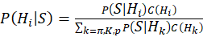 (1)

где в качестве весов C(H_{i}) выступают вероятности иметь частицу определенного сорта среди регистрируемых, т.е. относительные доли частиц каждого сорта.
В протон-протонных столкновениях основная доля вторичных частиц приходится на π, K и p. Рисунок 1 иллюстрирует относительную долю положительно и отрицательно заряженных пионов, каонов и протонов с энергиями от 1 до 6 ТэВ. Поскольку, как видно, ожидаемые доли могут очень сильно отличаться для частиц разного сорта, корректный учет весов позволяет точнее определять вероятности и в конечном итоге – лучше идентифицировать вторичные частицы.
Описанный подход был реализован при моделировании методом Монте-Карло процессов, связанных с рождением мезона и его последующем распадом на пару заряженных π и К. Вместе с мезоном моделировалось и образование фоновых адронов в соответствии с их ожидаемыми долями, представленными на рис. 1. С учетом смоделированных в каждом событии сигналов в ДПИ вычислялись вероятности , а затем по специальной итерационной процедуре – искомые вероятности . Последние, в свою очередь, использовались при идентификации частиц, регистрируемых в ДПИ. Для восстановления инвариантной массы мезона в распаде на пару π- и K- мезонов перебирались различные комбинации пар разнозаряженных частиц. После применения процедуры идентификации в спектре инвариантных масс пар адронов брались только пары частиц, идентифицированные как πK.

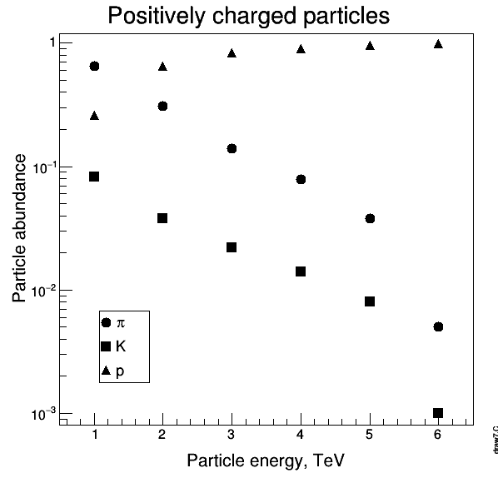 | 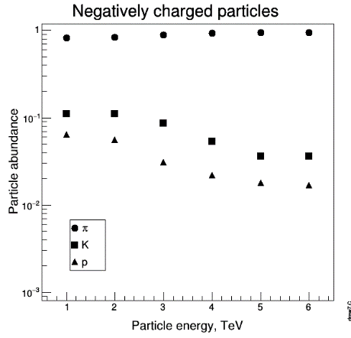
Рис. 1. Ожидаемая относительная доля вторичных π, K и p в протон-протонных столкновениях на БАК. Слева – для положительно заряженных частиц, справа – для отрицательно заряженных.

Применяя процедуру идентификации на основе байесовского метода, удалось значительно подавить комбинаторный фон и лучше выделить пик инвариантной массы мезона (рис. 2). В данном случае степень подавления фона в районе пика мезона составило величину 9.2 при эффективности правильной идентификации мезона 63%, а отношение сигнал/фон в области ±3σ от пика улучшилось в 5.6 раза: с 0.016 до 0.090. Заметим также, что большая часть оставшегося комбинаторного фона относится к принципиально неустранимому фону от пар πK разного знака заряда.
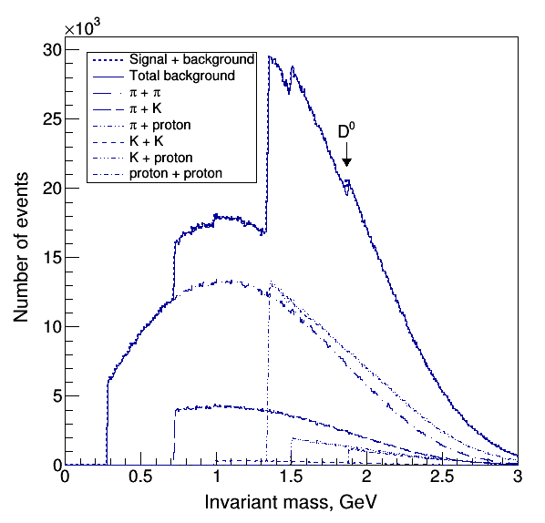 | 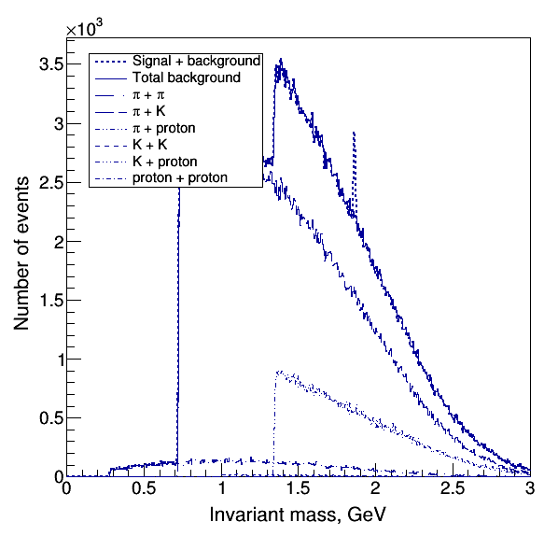
Рис. 2. Спектр инвариантных масс пар адронов, а также вклад в фон пар частиц разного сорта, идентифицированных как пара πK. Слева – до идентификации, справа – после.
Литература
- M. Albrow, A Very Forward Hadron Spectrometer for Multi-TeV Forward Particles at the LHC. 10-13 June 2019 Dublin. https://indico.cern.ch/event/807740/overview
- ALICE Collaboration, B. Abelev et al. Particle identification in ALICE: a Bayesian approach // Eur. Phys. J. Plus 131 (2016) 168, arXiv:1602.01392v2 [physics.data-an]

